Приложение №2
к Договору безвозмездного оказания услуг
от «___» _______________ 2025 г. № ____
Сведения о поступивших в приют для животных
животных без владельцев и животных, от права собственности на которых владельцы отказались,
в информационно-телекоммуникационной сети «Интернет»

Фото | Дата отлова | Населенный пункт и адрес отлова | Вид,  пол,  порода | Прибли-зительный возраст | Окрас, характерис-тика волосяного покрова | Наличие ошейника (шлейки), одежды, клетки, переноски, иного транспор-тировоч-ного устройства | Особые отметины и приметы | Наличие / отсутст-вие стерили-зации / кастра-ции | Физическое состояние животного, особенности походки, передвижения, в том числе вследствие травм | Присвоенный идентификационный номер при маркировании  и чипировании | Дата и причина выбытия животного из приюта
1 | 2 | 3 | 4 | 5 | 6 | 7 | 8 | 9 | 10 | 11 | 12
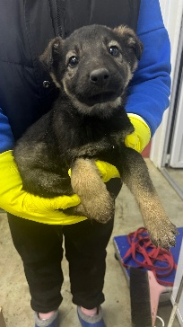 | 10.01.2025г. | Челябинский ГО, Копейское шоссе 9П | Собака,  сука,  б\п | 1,5м | коричневый | Нет | Вес 4 кг; высота в холке 20 см | Нет | Удовлетворительное | Бирка №  Чип 900215007905139  Дело №11  Карточка учета № 1 | 31.03.25 ПМО
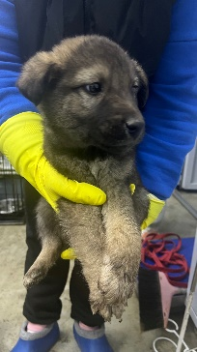 | 10.01.2025г. | Челябинский ГО, Копейское шоссе 9П | Собака,  кобель,  б\п | 1,5м | коричневый | Нет | Вес 4 кг; высота в холке 20 см | Нет | Удовлетворительное | Бирка №  Чип 900215007905138  Дело №11  Карточка учета № 2 | 06.05.2025 ПМО
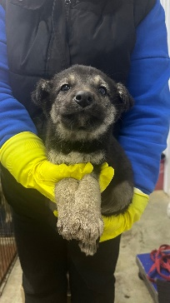 | 10.01.2025г. | Челябинский ГО, Копейское шоссе 9П | Собака,  сука,  б\п | 1,5м | Серо-черный | Нет | Вес 4 кг; высота в холке 20 см | Нет | Удовлетворительное | Бирка №  Чип 900215007905123  Дело №11  Карточка учета № 3 | 31.03.25 ПМО
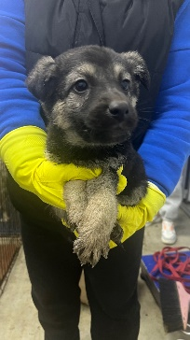 | 10.01.2025г. | Челябинский ГО, Копейское шоссе 9П | Собака,  кобель,  б\п | 1,5м | Серо-черный | Нет | Вес 3,6 кг; высота в холке 20 см | Нет | Удовлетворительное | Бирка №  Чип 900215007905944  Дело №11  Карточка учета № 4 | 31.03.2025 ПМО
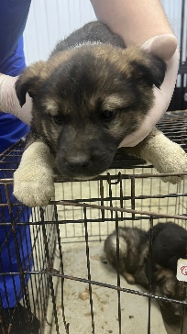 | 10.01.2025г. | Челябинский ГО, Копейское шоссе 9П | Собака,  кобель,  б\п | 1,5м | триколор | Нет | Вес 4,3 кг; высота в холке 20 см | Нет | Удовлетворительное | Бирка №  Чип 900215007905959  Дело №11  Карточка учета № 5 | 17.02.2025 ПМО
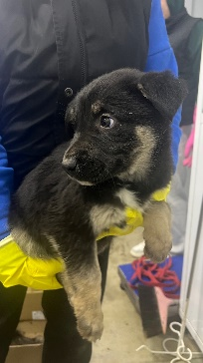 | 10.01.2025г. | Челябинский ГО, Копейское шоссе 9П | Собака,  сука,  б\п | 1,5м | Серо-черный | Нет | Вес 4 кг; высота в холке 20 см | Нет | Удовлетворительное | Бирка №  Чип 900215007905958  Дело №11  Карточка учета № 6 | 17.02.2025 ПМО
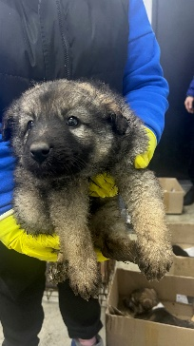 | 10.01.2025г. | Челябинский ГО, Копейское шоссе 9П | Собака,  кобель,  б\п | 1,5м | Рыже-черный | Нет | Вес 4,5кг; высота в холке 20 см | Нет | Удовлетворительное | Бирка №  Чип 900215007905957  Дело №11  Карточка учета № 7 | 17.02.2025 ПМО
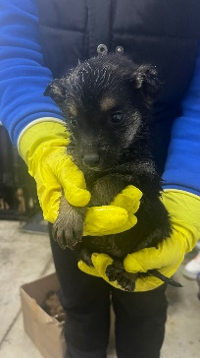 | 10.01.2025г. | Челябинский ГО, Копейское шоссе 9П | Собака,  кобель,  б\п | 1,5м | Рыже-черный | Нет | Вес 2,4 кг; высота в холке 18 см | Нет | Удовлетворительное | Бирка №  Чип 900215007905953  Дело №11  Карточка учета № 8 | 31.03.2025 Г ПМО
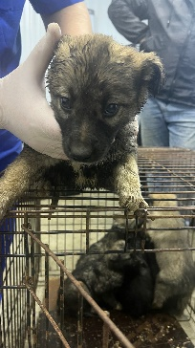 | 10.01.2025г. | Челябинский ГО, Копейское шоссе 9П | Собака,  сука,  б\п | 1,5м | Серо-черный | Нет | Вес 2,6 кг; высота в холке 20 см | Нет | Удовлетворительное | Бирка №  Чип 900215007905955  Дело №11  Карточка учета № 9 | 17.02.2025 ПМО
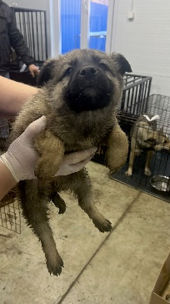 | 10.01.2025г. | Челябинский ГО, Копейское шоссе 9П | Собака,  кобель,  б\п | 1,5м | Серо-черный | Нет | Вес 3 кг; высота в холке 20 см | Нет | Удовлетворительное | Бирка №  Чип 900215007905954  Дело №11  Карточка учета № 10 | 17.02.2025 ПМО
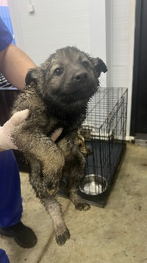 | 10.01.2025г. | Челябинский ГО, Копейское шоссе 9П | Собака,  Кобель,  б\п | 1,5м | Серо-черный | Нет | Вес 3,2 кг; высота в холке 20 см | Нет | Удовлетворительное | Бирка №  Чип 900215007905956  Дело №11  Карточка учета № 11 | 17.02.2025 ПМО
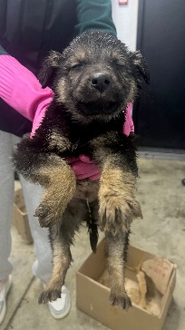 | 10.01.2025г. | Челябинский ГО, Копейское шоссе 9П | Собака,  кобель,  б\п | 1,5м | Рыже-черный | Нет | Вес 3 кг; высота в холке 20 см | Нет | Удовлетворительное | Бирка №  Чип 900215007905951  Дело №11  Карточка учета № 12 | 11.03.2025 ПМО
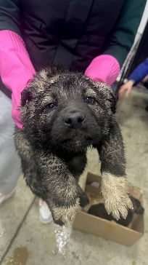 | 10.01.2025г. | Челябинский ГО, Копейское шоссе 9П | Собака,  сука,  б\п | 1,5м | Серо-черный | Нет | Вес 4 кг; высота в холке 20 см | Нет | Удовлетворительное | Бирка №  Чип 900215007905948  Дело №11  Карточка учета № 13 | 11.03.2025 ПМО
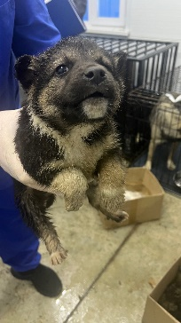 | 10.01.2025г. | Челябинский ГО, Копейское шоссе 9П | Собака,  кобель  б\п | 1,5м | Рыже-черный | Нет | Вес 3 кг; высота в холке 20 см | Нет | Удовлетворительное | Бирка №  Чип 900215007905947  Дело №11  Карточка учета № 14 | 11.03.2025 ПМО

